Natalia Orjuela

Nota esperada: 30

I. (25%) MEMORIA

Presente el mapa de memoria correspondiente a:

• Ginnko tiene una categoría de lacteos, de prioridad 5, a la cual pertenecen los quesos. Los quesos son productos globales activos.

• Alpina ofreció el primero de enero de este año un nuevo queso llamado Queso Sopo: un queso maduro de 500 gramos para venderse a 5000 pesos.

• La tienda “De la esquina”, identificada con el código 287, compró 15 unidades de ese queso. Esta compra ya está paga pero no ha sido entregada.

• Alpina fue el merecedor del premio al mejor distribuidor el mes pasado. Su premio fue de 1’234.000 de pesos.

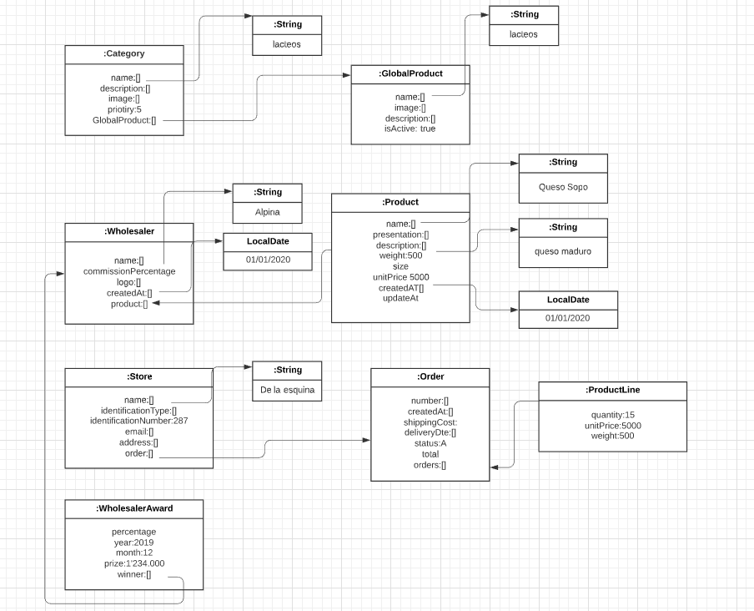

IV. (20%) Conceptos

1. Con respecto a MDD y BDD. ¿Qué proponen? ¿Qué aplicaron y que no aplicaron en el parcial? ¿Dónde?

MDD propone los modelos gráficos y los componentes de aplicaciones preconstruidas para crear una nueva aplicación y así tener un software más rápido, efectivo y menos costoso.

BDD propone realizar pruebas para mostrar el funcionamiento del sistema.

En el parcial implemente MDD en el diagrama de clases, y el diagrama de memoria, y no aplique BDD.

1. ¿Cuáles son las dos principales preguntas de diseño de un método en OO? ¿Dónde se responden? Ilustre con un ejemplo del parcial.

1.Que debe hacer el método

2.Quien lo usa